Mjerenje EKG signala pomoću Olimex EKG-EMG shielda i Arduino UNO platforme

Tomislav Mamić za MIKROTRON d.o.o.
Zagreb, 11. siječnja 2016.

Ideja
Olimex EKG-EMG shield (link) jeftino je rješenje za bilježenje električnih signala na površini kože. Uređaj se sastoji od tri elektrode, pozitivne, negativne i nule. Dostupan je jedan mjereni signal, razlika potencijala između pozitivnog i negativnog signala. Nadalje, na uređaju je ugrađen analogni filter propusnog pojasa između 0.16Hz i 40Hz. U ovom članku ispitujem mogućnosti i ograničenja navedenog shielda upogonjenog na Arduino UNO platformi.
Uvodna razmatranja
Budući je signal kojeg dobivam analogni, potrebno ga je uzorkovati A/D pretvornikom ugrađenim u Arduino UNO. Korišteni mikroprocesor jest ATmega328. Vidljivo je da A/D pretvornik nudi 1024 razine i maksimalnu frekvenciju uzorkovanja od 15kHz. Na samom shieldu postoji mogućnost ugađanja pojačanja, tako da je iskorištenjem amplitudnog raspona moguće donekle upravljati. Za potrebe testiranja, ostavljam promjenjivi otpornik za ugađanje na tvorničkoj vrijednosti.
Frekvenciju uzorkovanja valja odabrati tako da digitalni signal sadrži maksimum korisnih informacija, a da procesoru ostane dovoljno vremena da se u svakom koraku nosi s novim mjerenjem. Budući je maksimalna teorijska frekvencija sadržana u signalu koji dolazi sa shielda 40Hz (zbog filtra), dovoljno je, u teoriji, uzimati uzorke frekvencijom od 80Hz. Međutim, budući da pojas propusnosti filtra ne može biti oštro odrezan, nije loša ideja uzeti više od potrebne količine uzoraka (oversampling). S obzirom da je količina matematike koju ATmega328 može odraditi u svakom koraku ograničena, da je moguća pojava smetnji u signalu na segmentu između filtra i A/D pretvornika te da sam A/D pretvornik unosi visokofrekventnu smetnju, odlučujem se za znatno veću frekvenciju uzorkovanja od teorijski potrebne, 250Hz.
Razmatranja vezana uz karakteristike EKG signala
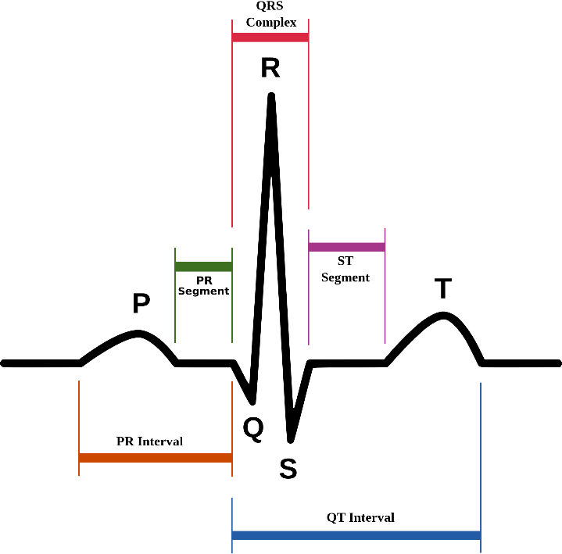
Slika 1 - PQRST kompleks
Koristan frekvencijski pojas tipičnog EKG signala u detalje je opisan u [1]. Idealno, donja frekvencija odsijecanja je 0.05Hz. Dopustivo je podići ovu vrijednost do 0.67Hz, međutim pri višim vrijednostima može doći do znatnog izobličenja ST segmenta. Što se tiče gornje granice, u odraslih osoba većina informacija sadržana je ispod 100Hz dok je u mlađih pacijenata i novorođenčadi preporučljivo podići granicu čak i do 250Hz. Preporučena minimalna gornja frekvencija po ANSI/AAMI standardu iz 2001. godine je 150Hz. S obzirom da je analogni filter na shieldu nepromjenjiv, lako je uvidjeti da će njegov propusni raspon biti nedovoljan za precizan signal.
Metoda mjerenja
Mjeren je potencijal između lijeve i desne podlaktice, prema slici 2. Bilježen je sirov signal, kao i signal dodatno filtriran digitalnim LP Butterworth filtrom 4. reda, granične frekvencije 45Hz. DC vrijednost signala računa eksponencijalni filter 1. reda, vremenske konstante 0.05Hz, a dobivena se vrijednost oduzima od filtriranog signala. Taj postupak eliminira spore promjene u prosječnoj vrijednosti signala (baseline drift).
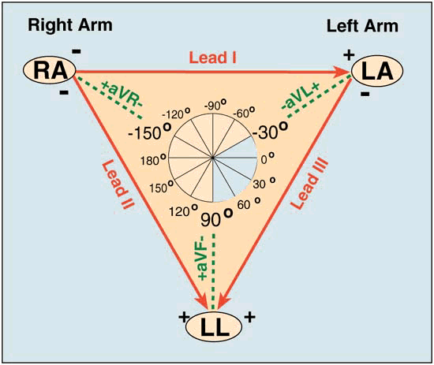
Slika 2 - Einthovenov trokut
Ovako filtriran signal pogodan je za mjerenje pulsa koje se zasniva na prepoznavanju QRS kompleksa. Prepoznavanje je zasnovano na činjenici da je segment signala između Q i R točaka najbrže rastući dio signala, kao i da je amplituda točke R tipično najviša amplituda signala. Da bi mikroprocesor registrirao i prijavio impuls, postavljena su dva nužna uvjeta. Prvi je uvjet prelazak vrijednosti signala preko aktivacijskog praga. Drugi uvjet jest da je brzina rasta signala u trenutku ispunjenja prvog uvjeta veća od određenog praga. Pragovi su adaptivni, a računaju se LP filtrom apsolutne vrijednosti signala i njegove prve derivacije te množenjem pripadnim iskustveno određenim koeficijentima. Koeficijente sam prilikom testiranja ugrubo podesio za najmanje pogrešnih detekcija na stotinjak PQRST kompleksa, a iznose 3 za amplitudu i 2 za derivaciju. Detekcija pulsa ovom metodom ispostavila se iznimno pouzdanom na velikom broju mjerenja uzetom s http://www.physionet.org/cgi-bin/atm/ATM. Mikroprocesor je programiran tako da sinkronizirano šalje četiri podatka: vrijeme mjerenja, vrijednost s A/D pretvornika, vrijednost digitalno filtriranog signala i logički signal pulsa koji je jednak nuli osim u trenutku kad je detektiran rast QR segmenta.
Računalna obrada mjerenja
Odmah valja napomenuti da je ovaj dio matematike moguće implementirati i na mikroprocesor. To ovdje nisam učinio zbog memorijskih ograničenja Arduino UNO platforme, no postoje prihvatljive varijante platforme s većom količinom dostupne memorije.

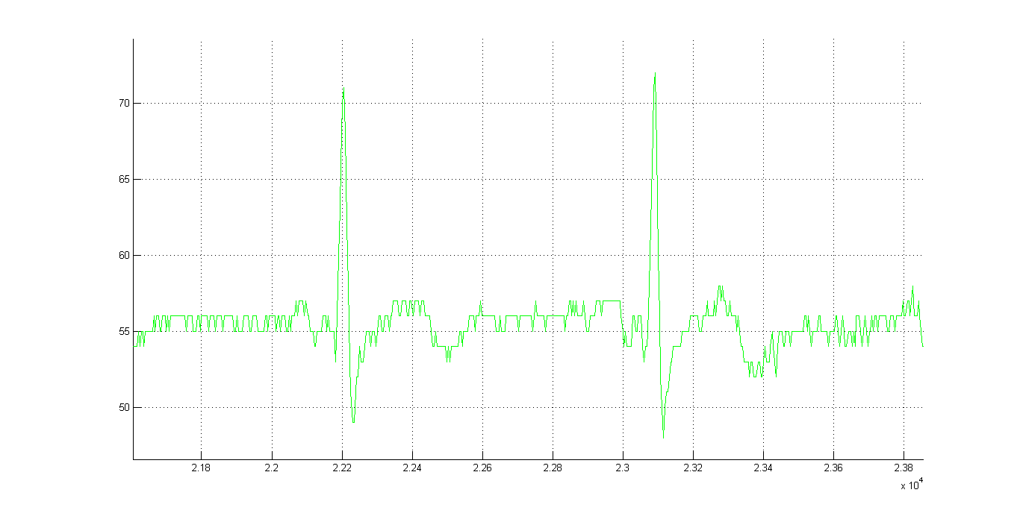
Slika 3 - signal sa EKG-EMG shielda
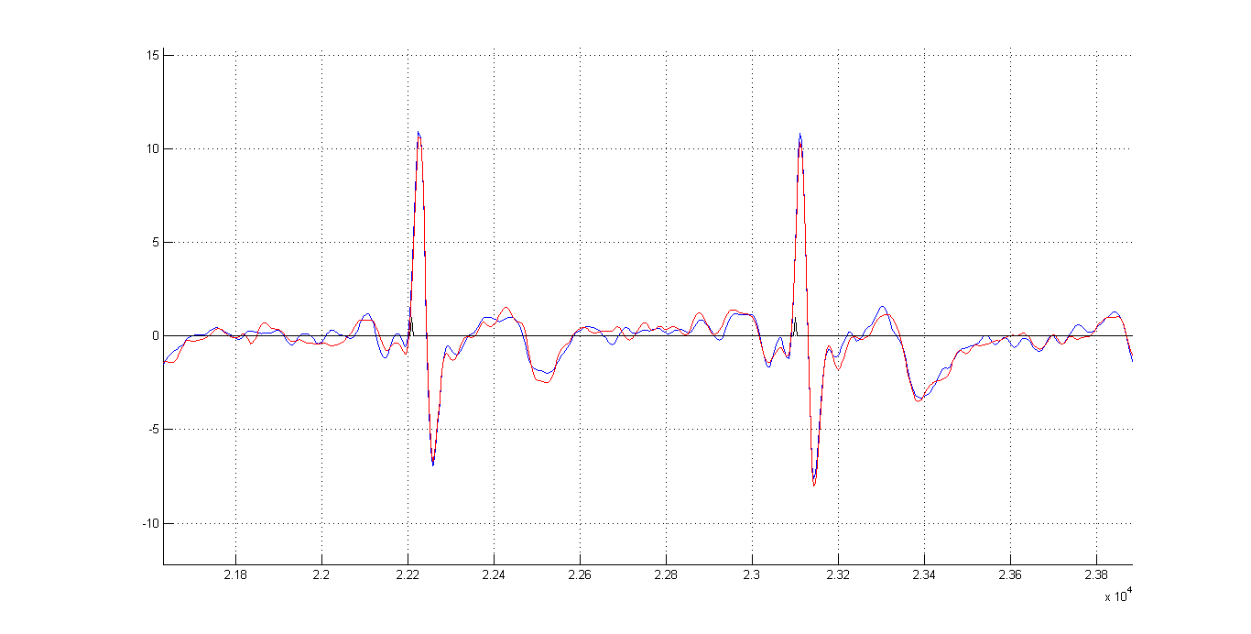
Slika 4 - filtrirani signal
Slike 3 i 4 prikazuju mjerenja dobivena prototipom. Valja primijetiti da signal zauzima otprilike 25 amplitudnih razina, što povećava utjecaj HF šuma kojeg unosi A/D pretvornik. Međutim, od većeg interesa su vremenski parametri signala - trajanja pojedinih dijelova PQRST kompleksa. Ispostavlja se da je zbog preniske frekvencije odsijecanja trajanja neprecizno izmjeriti iz signala. Ovaj je problem moguće donekle matematički eliminirati za QRS kompleks (produljenje ovisi o amplitudi R, moguće je na osnovu amplitude aproksimirati grešku), međutim T segment znatno je izobličen. Ovi su zaključci doneseni na osnovu mjerenja četiri odrasla ispitanika, tri muškarca i jedne žene. Nijedan ispitanik nema poznatih iznimnih srčanih mana.

Generiranje tipičnog PQRST kompleksa
Korisno je formirati reprezentativan PQRST kompleks pacijenta kako bi se eliminirale razne neočekivane smetnje u signalu. To sam učinio na osnovi detekcije pulsa, uzimajući prozor od n uzoraka lijevo i desno od mjesta u signalu gdje je otkriven puls, te preklapajući iste i računajući im prosjek. Način na koji je ovaj postupak implementiran pogodan je za primjene na mikroprocesoru i u stvarnom vremenu, uz neznatno kašnjenje od nekoliko stotina milisekundi.
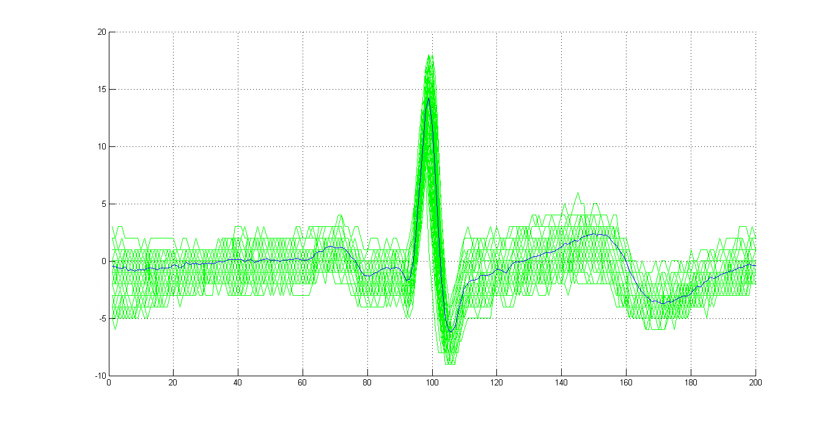
Slika 5 - preklapanje izmjerenih PQRST kompleksa
Na slici je vidljiv reprezentativan uzorak formiran na osnovi 73 kompleksa (60s mjerenja). Parametri uzorka su dani u tablici [2]:
 | izmjereno | tipično
P | 0.06 | <0.12
PR interval | 0.12 | 0.12-0.2
QRS | 0.08 | 0.06-0.1
ST interval | 0.288 | 0.38-0.42*
*za 60-80 otkucaja u minuti
Očito je iz tablice i sa slike 5 da u T intervalu dolazi do vrlo nepoželjnog izobličenja. Ovo je izobličenje prisutno u svih ispitanika što me navodi na zaključak da je svojstveno uređaju.
Zaključci
Potrebna je stručna procjena korisnosti dobivenih mjerenja. Nepouzdanost vremenskih parametara i relativno mala iskorištenost amplitudnog raspona problematični su za kvalitetu uređaja. Moguće je na mjerenja primijeniti vrlo moćne alate klasifikacije i prepoznavanja uzoraka u dijagnostičke svrhe, međutim ukoliko su mjerenja nekvalitetna, rezultati dijagnostike bit će nepouzdani. Potrebna je bolja i temeljitija procjena izobličenja signala, no dobiveni rezultati ukazuju na moguće vrlo nisku vremensku preciznost.
Izvori
[1] Recommendations for the Standardization and Interpretation of the Electrocardiogram - Kligfield et al. - Circulation 2007 http://www.gammacardiosoft.it/openecg/AHA%20reccomandation%20of%20standardization%20of%20ECGCirculation-2007-Kligfield-1306-24.pdf
[2] ECG learning center, University of Utah School of Medicine - Frank G. Yanowitz, M.D http://ecg.utah.edu/lesson/3

